PDD-062e
GP-2000系列
减压阀
使用说明书
感谢您此次购买耀希达凯减压阀。
为了您能安全正确地使用所需的减压阀，请您在使用之前务必阅读本文。
并请将本文书妥善保管，如需其他资料，请向您所购买的经销商或本公司提出。
本书中使用的符号如下。
 | 警告 | 在发生不当操作时，有可能导致使用者发生死亡或重伤的危险状态。
 | 注意 | 在发生不当操作时，有可能导致使用者负轻伤或物质损害的危险状态。

规 格

 | 型号 |  | GP-2000
※1 | 连接 |  | JIS Rc（螺丝） | JIS 20K RF（法兰） | JIS 10K FF（法兰）
※2 | 二次压力检测方式 |  | 外部检测方式
 | 标称直径 |  | 15~50A | 15~150A
 | 适用流体 |  | 蒸汽
 | 一次压力 |  | 0.1~2.0MPa |  | 0.1~1.0MPa
※3 | 二次压力 |  | A（黄）：0.02~0.15MPa  B（绿）：0.1~1.4MPa |  | A（黄）：0.02~0.15MPa  B（绿）：0.1~0.85MPa
 |  |  | 一次压力（压力计压力）的85%以下
 | 最低压差 |  | 0.05 MPa
 | 最大减压比 |  | 20:1
 | 最高温度 |  | 220℃
 | 阀座泄漏量 |  | 额定流量的0.01%以下
 | 材料 | 本体 | 球墨铸铁
 | 材料 | 主阀 | 不锈钢
 | 材料 | 阀座 | 不锈钢
 | 材料 | 控制阀阀体、阀座 | 不锈钢
 | 材料 | 膜片 | 不锈钢
※1：也制造EN法兰（型号：GP-2000EN）。
※2：二次压力检测方式也有内部检测方式。（15~100A）
※3：二次压力也有L规格（0.01~0.02MPa）。（15~100A）

 | 注意 | 请确认规格内容和铭牌标示内容。如内容有误切勿使用，请向厂家咨询。


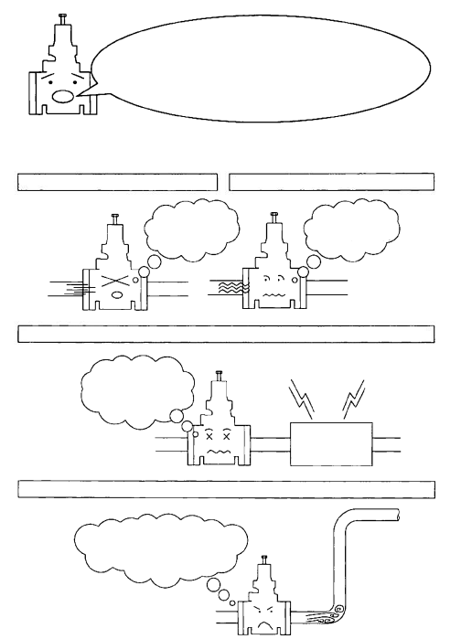
有没有连接此种配管？
在使用蒸汽用减压阀之前，
请务必阅读！
如果配管连接方法不当，将导致动作不良。有没有连接这样的配管？对于减压阀来说这不是合适的配管。敬请注意。
入口侧没有过滤器

入口侧没有汽水分离器、疏水阀
混入异物，
好难受啊！
排水啦！
排水啦！

快速开关阀
减压阀前后侧附近安装着快速开关阀，或者在减压阀后面立即进行二段减压
出口侧为上升配管，下面没安装疏水阀
压力变化太快啦！
不知道该怎么办！
二次侧管道充满了冷凝水，蒸汽难以排出啊！
再不排掉，冷凝水就返回来了……

蒸汽用减压阀的大部分故障都是因为配管内的异物及冷凝水障碍（因冷凝水滞留而产生的锈及因水锤现象等导致的障碍）而发生的。对于异物及冷凝水障碍，需要不给产品造成影响的配管连接方法。另外，以异物及冷凝水障碍为原因的故障，在维修时有时需要付费，敬请理解。

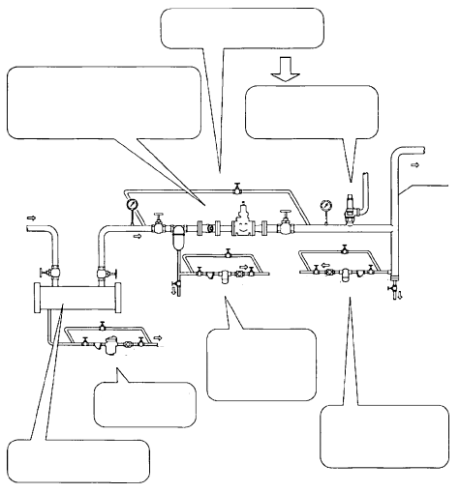
在通过旁路流过时，请不要
超过安全阀的设定压力！！
此时！
为了防止冷凝水障碍，
建议设置分汽缸。
请选用与规格
参数一致的疏水阀！！
请务必将异物通过旁通管完全清除之后再使用！！

为了防止混入异物，请务必安装过滤器（80~100目左右）！！为了防止冷凝水滞留，安装姿态建议采用横向。
为了防止发生冷凝水障碍，请务必在减压阀入口侧安装疏水阀！！
为了防止冷凝水滞留，请务必在上升配管下方安装疏水阀！！
从锅炉
旁通管
压力表
过滤器
汽水
分离器
分汽缸
过滤器
流量显示器
疏水阀
蒸汽用减压阀
过滤器
流量显示器
疏水阀
上升配管
安全阀
压力表
过滤器
疏水阀
流量显示器

在安装时
1．安装产品时的警告和注意事项
警告
（1）本产品是贵重物品，在往配管上安装时，请使用悬吊装置等将产品切实支撑。
※否则有可能因产品的坠落等而导致受伤。

注意
（1）请不要随便拆解产品。
※如随便拆解，产品将可能无法发挥功能。
（2）给产品连接配管时，请务必清除配管内的异物和污垢等。
※产品内如混入异物、污垢等，将无法发挥本来的性能。
（3）请务必在产品的入口侧安装过滤器（80~100目左右）。
※如混入异物、污垢等，将无法发挥本来的性能。
（4）作为警报用，请在产品的出口侧安装安全阀。
※否则无法确认产品的异常，有可能导致机器等的损伤。
（5）在产品的入口侧和出口侧，请务必安装压力表。
※否则将无法正确地调整压力。
（6）在减压阀前面，请务必安装防止冷凝水障碍的疏水阀。
※否则有可能导致冷凝水障碍。
（7）在安装电磁阀等快速开关阀时，请与产品相隔3m以上。
※否则有可能导致产品动作不良和寿命的严重缩短。
（8）进行二段减压时，与产品之间的距离请相距3m以上。
※否则将发生动作不良，无法发挥本来的性能。
（9）安装时请确认出入口和姿态。
※如果安装错误，将无法发挥产品的功能。
（10）连接配管时请不要在产品上施加过分的负重、弯曲和振动等。
※否则有可能导致产品动作不良和寿命的严重缩短。

（1）配管安装方向请安装成与水平配管垂直。
（2）安全阀的设定压力请设定为比减压阀的调整压力略高的设定压力。
（3）在减压比大时，请安装异径管接头以防止流速过大。
（管内流速以蒸汽为30m/s以下为宜。）
（4）为了拆解检查，需要自配管中心向产品上下留有空间，所以连接配管时请在产品上下留出空间。（参照图-1）

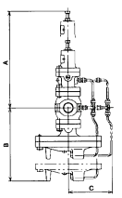 | （mm）
  尺寸 | A | B | C | 质量（JIS20K）（kg）
  15A | 300 | 340 | 180 | 15.5
  20A | 300 | 340 | 180 | 16.0
  25A | 300 | 350 | 200 | 21.0
  32A | 320 | 380 | 200 | 24.0
  40A | 320 | 380 | 200 | 24.5
  50A | 360 | 430 | 220 | 36.0
  65A | 380 | 370 | 260 | 64.5
  80A | 390 | 390 | 260 | 71.5
  100A | 410 | 470 | 280 | 111.0
  125A | 410 | 470 | 280 | 115.0
  150A | 620 | 740 | 340 | 234.3
图-1

2．安装附件时的警告事项
警告
（1）给产品连接配管时，请务必连接附带的检测管及接头。另外，如采用内部检测方式，则不必连接检测管。
※如果不连接检测管，将无法发挥产品的功能。并有蒸汽冲出和导致烫伤的危险。

〈检测管的连接方法〉

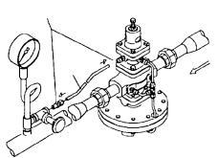  检测管  （φ8-2m）  接头（φ8-R1/4）  闭截止阀  图-2 | ※请将产品所附带的检测管（φ8-2m）和接头（φ8-R1/4）如左图所示地进行连接。  1．请在接头上缠绕密封胶带，拧入压力检测端。  2．请将检测管牢固插入产品本体及压力检测端，将盖形螺母拧紧至用手拧不动的位置后，用工具追加紧固1-1/4圈左右。  3．安装检测管时请注意保持产品到压力检测端成下坡状。

在使用时

警告
（1）请不要空手直接触摸产品。
※否则有烫伤的危险。

注意
（1）通气时请关闭产品前后的截止阀，请务必将异物、污垢等通过旁通管完全清除之后再使用。
※ 产品内如混入异物、污垢等，将无法发挥本来的性能。
（2）调整压力时请缓慢地转动调节螺丝进行调节。
※ 否则将引起震荡和水锤现象等，有可能导致产品和机器破损。
（3）长期休止时，请将产品及配管内的流体完全排出，关闭产品前后的截止阀。
※否则产品和配管内将会生锈，有可能引起产品动作不良。

■配管图例
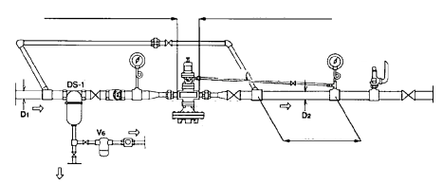
GP-2000型减压阀
直管长度最小10×D₁
直管长度最小20×D₂
汽水分离器
旁通管
压力表
V₇
截止阀
截止阀
V₃
截止阀
V₅截止阀
异径管接头
1810
疏水阀
流量显示器
过滤器
截止阀
V₁
排放
最小10×D₂
压力表
检测管（下坡）
安全阀
V₄
截止阀
截止阀
V₂
管接头

管接头
异径管接头

减压阀的调整方法
减压阀的调整方法如不正确，将引起震荡、污垢障碍、水锤现象等，有时会导致重要部位严重损伤，所以在调整时请务必按照下列顺序进行。
（1）请确认截止阀（V₁~V₇）已全部关闭。
（2）请打开减压阀前面的疏水用截止阀（V₆）。
（3）请打开截止阀（V₃），调整旁通管的截止阀（V₅）的开度，为防止安全阀起跳，请花足够的时间将流体排放出去，清除异物。排放结束后，请务必关闭旁通管的截止阀。
（4）请将锁紧螺母、调节螺丝向左（逆时针）旋转，使调节弹簧处于释放的状态（弹簧上无负重）。
（5）请打开检测管的截止阀（V₄）。
（6）请打开减压阀出口侧的截止阀（V₂）。并将截止阀（V₃）缩小至仅能流过流体的开度。
（7）确认从减压阀入口侧有流体排出之后，请缓慢地打开入口侧的截止阀（V₁）。
（8）请一边观察出口侧的压力表，一边缓慢地将调节螺丝向右（顺时针）旋转，调节至希望的压力。
（9）整个系统稳定之后，请根据需要进行微调。
（10）调整结束后，请拧紧锁紧螺母。
（11）请确认各部分有无泄漏，根据需要追加紧固。

故障及对策

故障状况 | 故障原因 | 对策及处置
达不到希望的压力。 | 1. 使用压力不适当。  2. 过滤网堵塞。  3. 主膜片破损。  4. 三通的流口堵塞。  5. 先导阀阀体、先导阀阀座被污垢堵塞。  6. 检测管堵塞。  7. 相对于规格，公称直径过小。  8. 调整不当。  9. 三通的安装方向错误。  10. 减压阀前面的过滤器堵塞。  11. 压力表故障。 | 1. 请变更为适当值。（请在出口侧压力为入口侧压力（压力表压力）的85%以下的状态下使用。）  2. 请拆解清扫。  3. 请卸下弯头部，打开旁通阀，如有流体从弯头流出，则请更换主膜片。  4. 请拆解清扫。  5. 请拆下整套先导阀，拆解清扫。  6. 请拆解清扫。  7. 请变更为适当的公称直径。  8. 请按照调整方法重新调整。  9. 请安装为正确的方向。  （参照分解图※2）  10. 请拆解清扫。  11. 请更换压力表。

故障状况 | 故障原因 | 对策及处置
二次压力上升  至规定以上。 | 1. 主阀、阀座内咬入异物，或者有损伤。  2. 先导阀阀体、先导阀阀座内咬入异物，或者有损伤。  3. 接头B或弯头的流口堵塞。  4. 调整不当。  5. 阀杆和导承（65~125A时，为阀杆和导承A及阀杆、适配器、导承B）的间隙内附着了异物。  6. 在管尽头没有疏水装置。  7. 旁通截止阀泄漏。 | 1. 请松开调节螺丝（调节弹簧），拆下导管A，在向减压阀入口侧供给流体时，如从三通流出，则请清扫主阀及阀座，如有损伤，请研磨光滑。  2. 在与上述1.同样供给流体时如从继动器本体流出，则请拆下整套先导阀，清扫或更换。  3. 请拆解后检查、清扫。  4. 请按照调整方法重新调整。  5. 请拆解后检查、清扫。  6. 请设置疏水阀等装置。  7. 请维修或更换。
动作不稳定。 | 1. 三通的流口发生部分堵塞。  2. 检测管的连接部出现混流。  3. 检测管内进入冷凝水。  4. 阀杆和导承（65~125A时，为阀杆和导承A及阀杆、适配器、导承B）或先导阀阀体与先导阀阀座的动作不良。 | 1. 请拆解后检查、清扫。  2. 请将连接部改变安装在没有混流部位。  3. 请将检测管设置为下坡状。（参照图-1）  4. 请拆解清扫或更换。
发出异常噪音。 | 1. 使用流量小于可调整最小流量。  2. 减压比过大。  3. 发生排水故障。  4. 阀的附近有快速开关阀。  5. 二次配管公称直径过小。 | 1. 相对于规格，由于公称直径过大，请变更为适当的公称直径。  2. 请二段减压。  3. 请设置疏水阀等装置。  4. 请尽可能留出距离。  5. 请选定配管直径，使流速在蒸汽时为30m/s以下。
其他 | 1. 各部分的弹簧、膜片性能下降。 | 1. 请更换各部分的弹簧、膜片。
● 减压阀的大部分故障都是因为配管管路内的沙粒、垃圾等污垢引起的。请充分注意配管内的尘埃。
● 因为压力表故障、旁通截止阀泄漏及忘记关闭、过滤器堵塞等，都会发生与减压阀故障很相似的现象。请首先确认上述各个事项，对减压阀采取对策及处置。
●无法判断是否需要更换损伤部件时，请向本公司咨询。

拆解方法

警告
拆解和检查请由熟练的专业人员或专业厂家实施，并遵守下列注意事项。
（1）请将产品冷却至能空手触摸之后再实施拆解、检查。
※否则有可能烫伤。
（2）拆解、检查时，请务必将产品、配管、机器的内部压力完全释放之后再实施。
※否则有可能因残留压力而受伤或烫伤，并有可能污染周围环境。
（3）在拆解下部膜片盒部时，请排除冷凝水之后再进行拆解。
※否则有可能冲出冷凝水，导致烫伤或污染周围环境。

先导阀部的拆解方法
1. 略微拧松锁紧螺母，将调节螺丝向左旋转，使调节弹簧处于释放的状态（弹簧上无负重）。
2. 卸下防护筒的六角螺栓，卸下防护筒，卸下调节弹簧、上部弹簧支架、下部弹簧支架及先导阀膜片。
3. 用双头梅花扳手或套筒扳手（公称22）卸下先导阀阀座（先导阀本体中心部的六角），卸下整套先导阀。

■主阀部的拆解方法（15~125A、150A需要专用工具，请咨询。）
1. 在接头或三通的部分卸下导管A。
2．如为15~40A，在卸下先导阀本体的六角螺栓，将先导阀本体从本体上卸下的同时，卸下主阀弹簧支架、过滤网、主阀弹簧、主阀。另外，如为50~125A，则卸下垫片的六角螺栓，将垫片从本体上卸下的同时，卸下主阀弹簧、整套主阀（、、、）（50A时为主阀弹簧、主阀）。

■主膜片部的拆解方法
1．将导管C在三通的部分卸下。
2．卸下下部膜片盒的六角螺栓，在卸下下部膜片盒的同时，卸下主膜片、固定环、阀杆（65~125A时为适配器、固定环）。在150A时，则卸下下部膜片盒，卸下主膜片。

■组装时的注意事项
1. 请确认主阀、阀座、先导阀阀体、先导阀阀座上没有损伤。
2. 请确认滑动部（导承部、先导阀等）能否顺畅滑动。
3. 衬垫类在拆解时请务必更换成新品。
4. 请按照与拆解方法相反的顺序进行组装。并请将各部分的六角螺栓均匀地拧紧，不要单个拧紧。

分解图
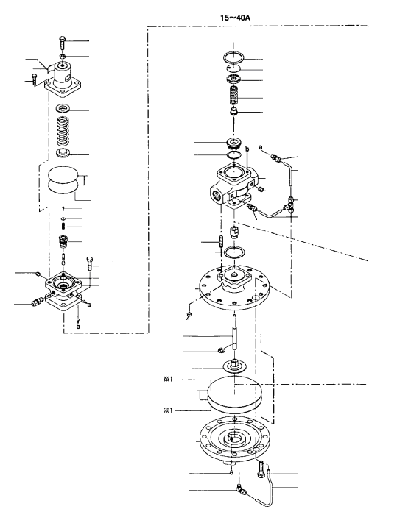
打入螺丝
调节螺丝
调节弹簧
先导阀膜片
锁紧螺母
铭牌
六角螺栓
阀座
衬垫
衬垫
过滤网
主阀弹簧支架
主阀弹簧
主阀
防护筒
下部弹簧支架
导承
柱头螺栓
六角螺栓
六角螺栓（先导阀用）
※1
上部弹簧支架
先导阀阀体
接头
导管C
先导阀弹簧
接头B
或衬垫
插塞
插塞
本体
接头A
导管A
固定环
六角螺母
E形圈
阀杆
衬垫
主膜片
先导阀本体
上部膜片盒
六角螺栓
下部膜片盒
先导阀阀座
三通
导管B
先导阀弹簧支架
插塞
弯头

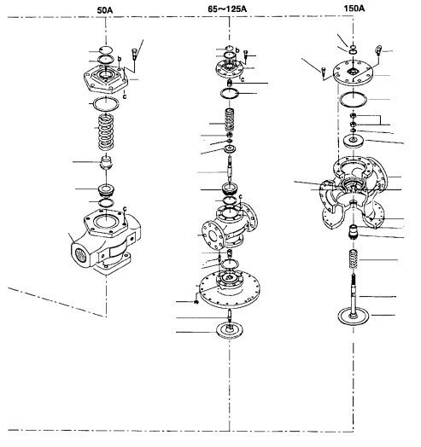
主阀弹簧
衬垫
垫片
主阀
本体
导承A
⑦阀座

阀座
六角螺栓
过滤网
衬垫
主阀弹簧

本体

阀杆
六角螺母
⑧衬垫

⑧衬垫
主阀

过滤网
衬垫
弹簧垫圈
柱头螺栓
导承B
过滤网

衬垫
阀座
螺母
垫片

上部膜片盒
六角螺母
衬垫

吊环螺栓
衬垫

或衬垫
六角螺栓

适配器
固定环
垫片

衬垫
弹簧垫圈
主阀⑥
固定环
阀杆
主阀弹簧
插塞
衬套
导承
①本体
衬套
内部件作为消耗部件准备。另外，将先导阀阀体、先导阀阀座、先导阀弹簧、先导阀弹簧支架、六角螺栓（先导阀用）一体化的整套先导阀作为消耗部件准备。

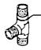
※1 在先导阀膜片下及主膜片上、下的密封部，请涂抹液状密封剂（耐热、耐蒸汽用）。关于液状密封剂，敬请咨询。
缝隙
※2 安装三通时请将缝隙部向上。15~125A（参照右图）。

